19 Οκτωβρίου, 2026

ΔΕΛΤΙΟ ΤΥΠΟΥ

ΔΕΙΚΤΗΣ ΤΙΜΩΝ ΚΑΤΑΣΚΕΥΑΣΤΙΚΩΝ ΥΛΙΚΩΝ: ΣΕΠΤΕΜΒΡΙΟΣ 2026

Ετήσια Μεταβολή +3,74%

Ο Δείκτης Τιμών Κατασκευαστικών Υλικών για τον μήνα Σεπτέμβριο 2026 ανήλθε στις 123,41 μονάδες (με βάση 2021=100), σημειώνοντας αύξηση της τάξης του 0,26% σε σχέση με τον προηγούμενο μήνα.

Σε σύγκριση με τον αντίστοιχο μήνα του προηγούμενου έτους, ο δείκτης κατέγραψε αύξηση 3,74%. Κατά κύρια κατηγορία προϊόντων, σημειώθηκαν αυξήσεις στα μεταλλικά προϊόντα (5,28%), στα προϊόντα από ξύλο, μονωτικά, χημικά και πλαστικά (5,06%), στα ηλεκτρομηχανολογικά είδη (4,08%), στα ορυκτά (2,81%) και στα προϊόντα ορυκτών (1,35%).

Για την περίοδο Ιανουαρίου-Σεπτεμβρίου 2026, ο δείκτης σημείωσε αύξηση της τάξης του 2,24% σε σχέση με την αντίστοιχη περίοδο του 2025.

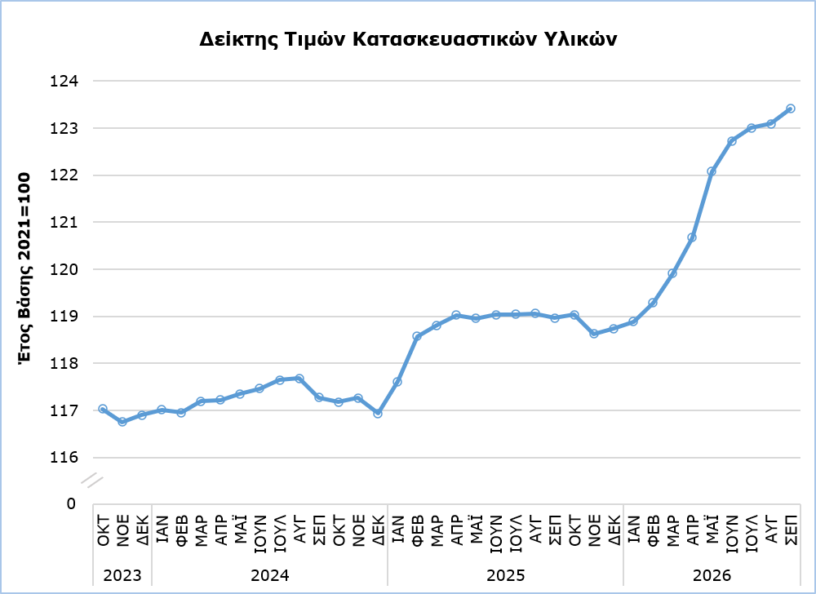

Πίνακας
Κώδικας | Κατηγορίες Προϊόντων | Δείκτης Σεπτέμβριος 2026  (2021=100) | Ποσοστιαία Μεταβολή  (%)
Κώδικας | Κατηγορίες Προϊόντων | Δείκτης Σεπτέμβριος 2026  (2021=100) | Σεπ 2026 /  Αυγ 2026 | Σεπ 2026 /  Σεπ 2025 | Ιαν-Σεπ 2026 /  Ιαν-Σεπ 2025
1 | Ορυκτά | 139,52 | 0,32 | 2,81 | 2,14
11 | Αδρανή ορυκτά | 138,78 | 0,00 | 0,67 | 2,36
12 | Κονίες | 144,87 | 0,39 | 4,77 | 2,42
13 | Λίθοι | 132,55 | 0,50 | 1,80 | 1,52
2 | Προϊόντα ορυκτών | 127,94 | 0,00 | 1,35 | 0,61
21 | Προϊόντα κονιών | 128,44 | -0,01 | 1,62 | 1,07
22 | Κεραμικά είδη | 126,23 | 0,03 | 0,42 | -0,95
3 | Προϊόντα από ξύλο, μονωτικά, χημικά και πλαστικά | 126,48 | 0,54 | 5,06 | 3,10
31 | Προϊόντα από ξύλο | 128,41 | 0,48 | 5,49 | 3,17
32 | Μονωτικά υλικά | 120,73 | 1,73 | 2,90 | 1,46
33 | Χημικά προϊόντα | 116,64 | 0,34 | 3,37 | 2,05
34 | Είδη από πλαστικό | 132,48 | 0,00 | 6,43 | 5,29
4 | Μεταλλικά προϊόντα | 111,72 | 0,11 | 5,28 | 2,83
41 | Προϊόντα από σίδηρο και χάλυβα | 106,29 | 0,26 | 5,07 | 1,87
42 | Προϊόντα από αλουμίνιο και άλλα μέταλλα | 124,03 | -0,18 | 5,68 | 4,75
5 | Ηλεκτρομηχανολογικά είδη | 120,05 | 0,63 | 4,08 | 2,94
51 | Ηλεκτρολογικό υλικό | 143,59 | 1,18 | 8,38 | 5,94
52 | Είδη θέρμανσης και ψύξης | 94,08 | 0,00 | -1,70 | -1,24
53 | Άλλα ηλεκτρομηχανολογικά είδη | 120,19 | 0,40 | 3,41 | 2,58
 | Γενικός Δείκτης | 123,41 | 0,26 | 3,74 | 2,24

ΜΕΘΟΔΟΛΟΓΙΚΕΣ ΠΛΗΡΟΦΟΡΙΕΣ

Ορισμοί

Ο μηνιαίος Δείκτης Τιμών Κατασκευαστικών Υλικών δείχνει την εξέλιξη του κόστους των υλικών που υφίσταται ο εργολάβος.

Συλλογή Στοιχείων

Για τον καταρτισμό του δείκτη τιμών υλικών που χρησιμοποιούνται στις κατασκευές, η Στατιστική Υπηρεσία πραγματοποιεί λήψη τιμών (χωρίς το ΦΠΑ) από δείγμα προμηθευτών και δείγμα υλικών με ημερομηνία αναφοράς τη 15η κάθε μήνα. Τα στοιχεία συλλέγονται τηλεφωνικά και με ηλεκτρονικό ταχυδρομείο.

Μέθοδος Υπολογισμού

Οι δείκτες τιμών έχουν ως έτος βάσης το 2021, δείχνουν δηλαδή τη μεταβολή στην τιμή ενός υλικού σε σχέση με τον μέσο όρο της τιμής που είχε κατά το 2021. Κατά το έτος βάσης, ο μέσος όρος των δεικτών τιμών των δώδεκα μηνών είναι 100. Για παράδειγμα, αν ο δείκτης τιμής ενός υλικού για κάποιο μήνα είναι 101,56 αυτό σημαίνει ότι η τιμή αυξήθηκε κατά 1,56% σε σχέση με τη μέση τιμή του 2021.

Για τον καταρτισμό του ολικού δείκτη τιμών υλικών, υπολογίζεται ο σταθμισμένος μέσος όρος των επιμέρους δεικτών για τα διάφορα υλικά. Τα βάρη που χρησιμοποιούνται στη στάθμιση αντικατοπτρίζουν το μερίδιο του κάθε υλικού στο σύνολο των δαπανών για κατασκευαστικά υλικά και προέρχονται από την αξία των εισαγωγών και της εγχώριας παραγωγής στο έτος βάσης (2021).

Ο δείκτης που δημοσιοποιείται στη διαδικτυακή Πύλη της Στατιστικής Υπηρεσίας αφορά το σύνολο των κατασκευαστικών έργων. Αποτελεί συνιστώσα του Δείκτη Κατασκευαστικού Κόστους, που αποστέλλεται και δημοσιοποιείται από τη Στατιστική Υπηρεσία της Ευρωπαϊκής Ένωσης (Eurostat), σύμφωνα με τις πρόνοιες του Κανονισμού (ΕΕ) 2019/2152 σχετικά με τις ευρωπαϊκές στατιστικές για τις επιχειρήσεις. Ο Δείκτης Κατασκευαστικού Κόστους αφορά μόνο τις νέες κατοικίες, εξαιρουμένων των συλλογικών κατοικιών.

Για περισσότερες πληροφορίες:
Πύλη Στατιστικής Υπηρεσίας, υπόθεμα Κατασκευές
CYSTAT-DB (Βάση Δεδομένων)
Προκαθορισμένοι Πίνακες (Excel)
Μεθοδολογικές Πληροφορίες

Τα στοιχεία για το έτος βάσης 2021=100 είναι διαθέσιμα μόνο στη Βάση Δεδομένων CYSTAT-DB.

Επικοινωνία
Εύη Καλογήρου Δημητρίου: Τηλ: +357 22 602168, Ηλ. Ταχ: ekalogirou@cystat.mof.gov.cy
Δημήτριος Πηλαβάκης: Τηλ: +357 22 602153, Ηλ. Ταχ: dpilavakis@cystat.mof.gov.cy

